Bài tập 1.

<https://en.wikipedia.org/wiki/Miguel_Uribe_Turbay>

<https://en.wikipedia.org/wiki/Myint_Swe>

<https://en.wikipedia.org/wiki/WNYC>

https://en.wikipedia.org/wiki/Minnie_Lou_Bradley

Bài tập 2.

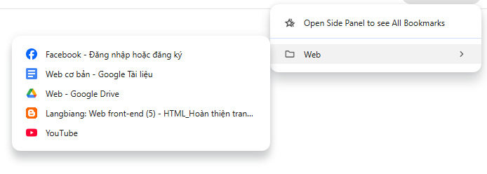

Bài tập 3.

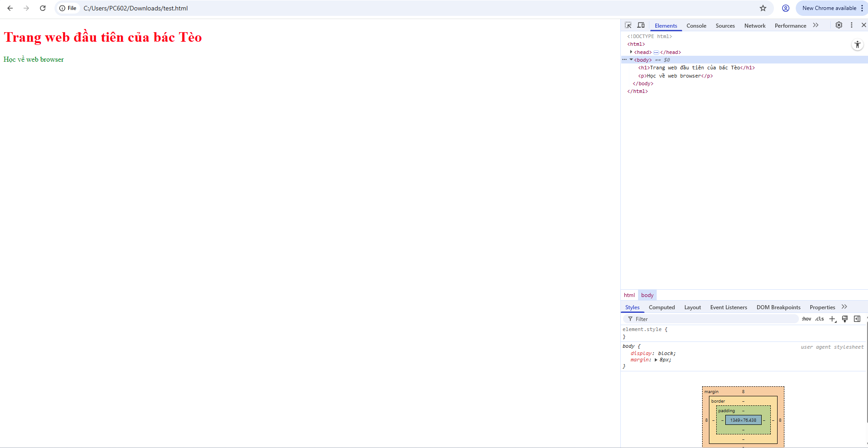

Câu hỏi OT.

Câu hỏi 1. Trình duyệt web đầu tiên do ai tạo ra?

A. Steve Jobs

**B. Tim Berners-Lee**

C. Bill Gates

D. Chrome

Câu hỏi 2. Có thể sử dụng trình duyệt web để?

A. Xem nội dung trang web

B. Hỗ trợ quá trình thiết kế giao diện

C. Giúp tìm và sửa lỗi trong quá trình phát triển web

**D. Cả A, B, và C**

Câu hỏi 3. A web browser (commonly referred to as a browser or internet browser) is an _________ for accessing the World Wide Web.

**A. application software**

B. operating system

C. library

D. framework

Câu hỏi 4. Mã nguồn trang web, khi trình duyệt nhận về từ web server có thể gồm?

**A. HTML, CSS, PHP, JavaScript**

B. HTML, CSS, C#

C. CSS, C#, SQL

D. CSS, JavaScript, HTML

Câu hỏi 5. Một số kết quả trung gian được tạo ra khi trình duyệt hiển thị trang web là gì?

A. DOM, CSSOM, Trang web kết quả, HTML

B. CSS, DOM, Trang web kết quả, DOM Tree

**C. DOM tree, CSSOM, Trang web kết quả, Render tree**

D. CSSOM, DOM tree, OOP, Render tree

Câu hỏi 6. CSSOM là viết tắt của?

A. CSS Object Modern

B. CSS Oriented Model

C. CSS Object Mode

D. **CSS Object Model**